SỞ GD & ĐT TP. HỒ CHÍ MINH
TRƯỜNG THPT TRẦN HƯNG ĐẠO

ĐỀ THI HỌC KỲ II
MÔN VẬT LÝ _ KHỐI 10
Ngày thi: 08/05/2015
Thời gian làm bài: 45 phút

- LÝ THUYẾT : (3 điểm)

Câu 1: (1 điểm)Nêu định nghĩa và công thức của thế năng đàn hồi.
Thế năng đàn hồi là dạng năng lượng của một vật chịu tác dụng của lực đàn hồi.0,5đ
Công thức: 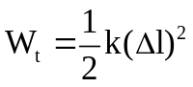 0,5đ
Câu 2: (1 điểm) Thế nào là quá trình đẳng nhiệt ? Phát biểu và viết hệ thức định luật Boyle-Mariotte. Đường đẳng nhiệt trong hệ toạ độ (p,V) có dạng gì ?
Mariotte. Đường đẳng nhiệt trong hệ toạ độ (p,V) có dạng gì ?
Trả lời : Quá trình đẳng nhiệt là quá trình biến đổi trạng thái mà trong đó nhiệt độ được giữ không đổi. (0,25 điểm)
Phát biểu định luật Boyle-Mariotte: Trong quá trình đẳng nhiệt của một lượng khí nhất định, áp suất tỉ lệ nghịch với thể tích. (0,25 điểm)
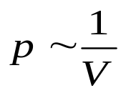

Biểu thức:
hay (0,25 điểm)

Đường đẳng nhiệt trong hệ toạ độ (p,V) là một đường Hypebol. (0,25 điểm)

Câu 3: (1 điểm)Phát biểu định nghĩa công suất và đơn vị công suất?
Câu 1: (1 điểm)
* Định nghĩaCông suất: công suất là đại lượng đo bằng công sinh ra trong một đơn vị thời gian
P =
P : công suất ( W)
A : công thực hiện ( J )
t : thời gian cần thực hiện công (s)
Đơn vị công suất là Oát, kí hiệu là W

- BÀI TẬP : (7 điểm)
Bài 1 : (2 điểm) Một vật nhỏ khối lượng 50 gam được ném thẳng đứng xuống dưới với vận tốc v =20 m/s từđộ cao 10 m so với mặt đất. Bỏ qua lực cản không khí. Lấy g =10m/s². Chọn gốc thế năng tại mặt đất.
a) Tính động năng, thế năng, cơ năng tại vị trí ném vật ?
b) Tính vận tốc của vật khi chạm đất ?
Hướng dẫn giải :
a) Tại vị trí ném vật:
Động năng của vật : W_{đ} = 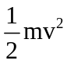 = 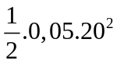= 10 (J) (0,25 điểm)
Thế năng của vật : W_{t} = mgz = 0,05.10.10 = 5 (J) (0,25 điểm)
Cơ năng của vật : W = Wt + W_{đ} = 10 + 5= 15 J (0,5 điểm)
b) Vận tốc khi vật sắp chạm đất :
Áp dụng định luật bảo toàn cơ năng :
W = W₁ (0,25 điểm)
⇔ W = W_{đ 1} + W_{t1}
⇔ 15 = 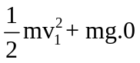 (0,25 điểm)
⇔ v₁ = 24,49 (m/s) (0,5 điểm)
Vậy vận tốc của vật khi chạm đấy là 24,49m/s
Bài 2 : (2 điểm)Một con lắc đơn gồm một quả nặng kích thước không đáng kể khối lượng 100g treo vào đầu một sợi dây nhẹ không co dãn dài 0,5m. Kéo quả nặng sao cho dây treo hợp với phương thẳng đứng một góc 60⁰ rồi buông nhẹ. Bỏ qua mọi ma sát. Lấy g = 10 m/s². Chọn mốc thế năng tại vị trí cân bằng của quả nặng. Tính cơ năng của con lắc và vận tốc của quả nặng khi nó qua vị trí cân bằng.
Cơ năng của con lắc.

Thế số đúng
W = 0,25 J
Vận tốc của quả năng ở VTCB
Theo đlbt cơ năng
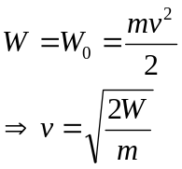
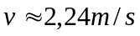
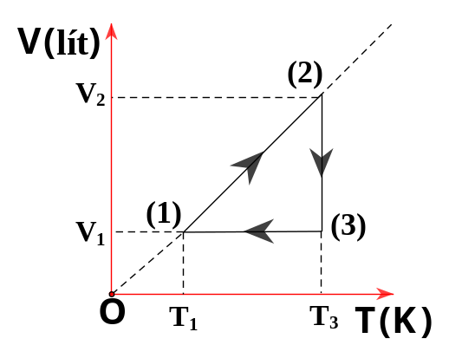
Bài 3: (2 điểm) Một khối khí lý tưởng biển đổi trạng thái theo đồ thị biểu diễn sau : Cho V₁ = 2lít ; p₁ = 0,5 atm; T₁ = 300K, V₂ = 6 lít .
- Gọi tên từng quá trình biến đổi của khối khí ?
- Tìm T₂ và p₃ ?
- Vẽ lại đồ thị trong hệ toạ độ (pOV) và (pOT) ?
Hướng dẫn giải :
p₁= 0,5 ( atm ) p₂= p₁ p₃= ? p₁=0,5(atm)
T₁=300K T₂= ? T₃=T₂ T₁=300K
V₁=2(lít ) V₂=6 (lít ) V₃=V₁=2 (lít) V₁=2 (lít )
- Gọi tên các quá trình :
(1) → (2) : Quá trình đẳng áp
(2) → (3) : Quá trình đẳng nhiệt
(3) → (1) : Quá trình đẳng tích (0,5 điểm)
- (1) → (2) : Quá trình đẳng áp
Áp dụng định luật Gay - Lussac :
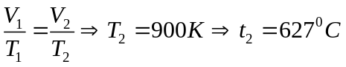 (0,25 điểm)
( 3) → (1) : Quá trình đẳng tích V₃=V₁=2(l)
( 2) → (3) : Quá trình đẳng nhiệt
Áp dụng địng luật Boyle – Marriotte :
p₂V₂ = p₃V₃ ⇒ p₃ = 1,5(atm) (0,25 điểm)
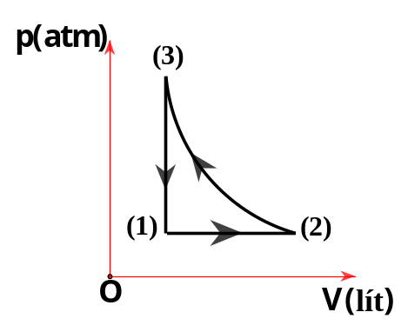
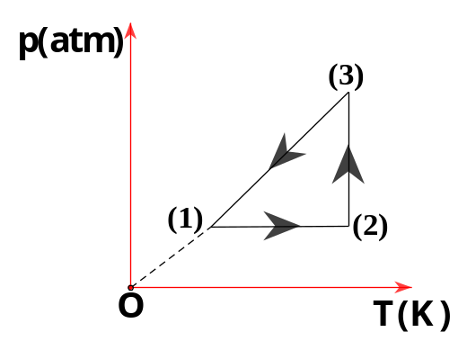
c) Vẽ lại đồ thị trong hệ toạ độ (pOV) và (VOT) :

(0,5 điểm)

Bài 4: (1 điểm)Một vật được thả không vận tốc đầu từ đỉnh một dốc nghiêng có độ cao h = 1m, có góc nghiêng α=30º so với mặt phẳng ngang. Biết hệ số ma sát giữa vật và mặt dốc là μ₁ =0,15 và giữa vật và mặt phẳng ngang là μ₂=0,2. Tìm quãng đường dài nhất vật đi được trên mặt phẳng ngang. Lấy g=10m/s²
Biến đổi
Định lý động năng
(0,5đ)
Tính đúng kết quả s ≈ 3,7m (0,5đ)

ĐỀ 2
Câu 1: (1 điểm) Phát biểu định nghĩa công suất. Nêu đơn vị công suất.
Câu 2: (1 điểm) Phát biểu định luật Sác–lơ. Viết hệ thức của định luật.
Câu 3: (1 điểm)Nêu thuyết động học phân tử chất khí.

I. LÝ THUYỀT (3 điểm)
Câu 1: (1 điểm)
* Định nghĩaCông suất: công suất là đại lượng đo bằng công sinh ra trong một đơn vị thời gian
P =
P : công suất ( W)
A : công thực hiện ( J )
t : thời gian cần thực hiện công (s)
Đơn vị công suất là Oát, kí hiệu là W
Câu 2: (1 điểm)
Trong quá trình đẳng tích của một lượng khí nhất định, áp suất tỉ lệ thuận với nhiệt độ tuyệt đối.
.= const. hay .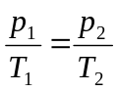.
Câu 3: (1 điểm)
- Chất khí được cấu tạo từ các phân tử có kích thước rất nhỏ so với khoảng cách giữa chúng.
- Các phân tử khí chuyển động hỗn loạn không ngừng: chuyển động này càng nhanh thì nhiệt độ chất khí càng cao.
- Khi chuyển động hỗn loạn các phân tử khí va chạm vào nhau và va chạm vào thành bình gây ra áp suất lên thành bình.
II. BÀI TOÁN:( 7 điểm)
Bài 1 : (2 điểm) Một vật m = 500g rơi tự do từ độ cao h =80m so với mặt đất. Bỏ qua lực cản của không khí. Chọn gốc thế năng tại mặt đất, lấy g=10m/s². Hãy dùng định luật bảo toàn cơ năng để:
a. Tính cơ năng của vật rồi suy ra vận tốc vật khi chạm đất
b. Tìm vị trí của vật khi vật có vận tốc là 20m/s.
. a. ĐLBTCN: W_{c} = W_{tmax} = mgz = 400J 0,5đ
- W_{c} = W_{đmax} =400J → v = 40m/s 0,5đ
b. W_{c} = W_{t} + W_{đ} = 400J 0,5đ
→ z = 60m 0,5đ

Bài 2 : (2 điểm)Một khối khí lý tưởng thực hiện chu trình 1 – 2 – 3 – 1 được biểu diễn trên hệ tọa độ (pOT) với số liệu như hình bên. Cho thể tích của khối khí ở trạng thái 1 là 50cm³.
a) Nêu các quá trình biến đổi trạng thái
300
1
2.10⁵
T(K)
O
10⁵
600
2
3
p (N/m²)
b) Tìm thể tích của khối khí ở trạng thái 2 và trạng thái 3.
c) Vẽ lại chu trình trong hệ tọa độ pOVvà VOT.
a) Gọi tên các quá trình :
(1) → (2) : Quá trình đẳngnhiệt
(2) → (3) : Quá trình đẳng áp
(3) → (1) : Quá trình đẳng tích (0,5 điểm)
V₂ = 25cm³ (0,5 điểm)
V₃ = V₁ = 50cm³ (0,5 điểm)
b) Hai hình vẽ (0,5 x2 = 1 điểm)

Bài 3: (2 điểm)Con lắc đơn gồm dây treo có chiều dài l=1.5m. 1 đầu được giữ cố định 1 đầu treo vật có khối lượng m=500g được đặt tại nơi có gia tốc trọng trường là g=10m/s². Kéo con lác ra khỏi vị trí cân bằng sao cho dây treo con lắc hợp với phương thẳng đứng góc 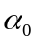= 45⁰ rồi thả nhẹ cho con lắc dao động.
a/ Tính vận tốc của con lắc đơn tại vị trí cân bằng
b/ Tính góc lệch dây treo của con lắc đơn tại vị trí có động năng bằng thế năng?
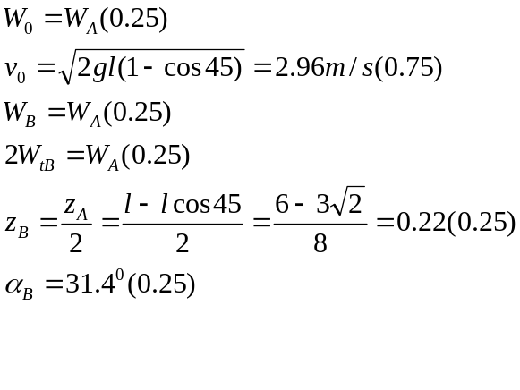
Bài 4: (1 điểm)Một vật được thả không vận tốc đầu từ đỉnh một dốc nghiêng có độ cao h = 1m, có góc nghiêng α=30º so với mặt phẳng ngang. Biết hệ số ma sát giữa vật và mặt dốc là μ₁ =0,15 và giữa vật và mặt phẳng ngang là μ₂=0,2. Tìm quãng đường dài nhất vật đi được trên mặt phẳng ngang. Lấy g=10m/s²
Biến đổi
Định lý động năng
(0,5đ)
Tính đúng kết quả s ≈ 3,7m (0,5đ)

ĐỀ 3
I. LÝ THUYẾT: dành cho tất cả các lớp 10 (3 điểm):
Câu 1(1đ): Nêu định nghĩa và công thức của động lượng? Phát biểu định luật bảo toàn động lượng.
Câu 2(1đ): Thế nào là quá trình đẳng tích? Phát biểu và viết hệ thức của định luật Sac – lơ.
Câu 3(1đ): Phát biểu định nghĩa công suất và đơn vị công suất?
II. BÀI TOÁN:( 7 điểm)
Bài 1 : (2 điểm) Thả rơi tự do một vật khối lượng 2 kg từ độ cao 20 m xuống mặt đất, chọn gốc thế năng tại mặt đất, bỏ qua lực cản không khí và cho g = 10 m/s².
a) Tính cơ năng của vật.
b) Khi vật rơi được quãng đường bao nhiêu thì vận tốc có giá trị 10m/s ?
Bài 1: (2 điểm)
a) W = W_{tmax} = m.g.z_{max} = 2.10.20 = 400(J)
b) Quãng đường rơi :
W_{đ} =mv² =.2.10² = 100(J)
W_{t} = 400 – 100 = 300(J)
z = 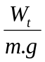 = 15(m)
S = 20 – 5 = 15(m)
Bài 2 : (2 điểm)Một khối khí lí tưởng có thể tích 10(lít), nhiệt độ 27⁰C áp suất 1 atm biến đổi qua 2 qúa trình:
qúa trình 1: đẳng tích, áp suất tăng gấp 2 lần.
qúa trình 2: đẳng áp, thể tích sau cùng là 1,5 lít
a, Tìm nhiệt độ sau cùng của khí.
b, Vẽ lại đồ thị qúa trình biến đổi của khí lí tưởng trong các hệ tọa độ (P,V); (P,T).\

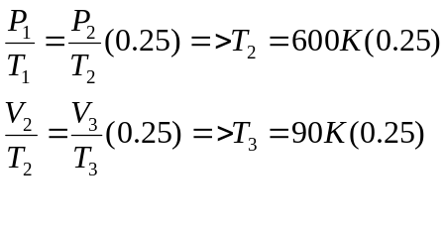
P
O
T
1
2
31
P
O
V
1
2
31

Bài 3: (2 điểm)
Một con lắc đơn gồm một vật nhỏ có khối lượng m = 100g treo ở đầu một sợi dây không dãn khối lượng không đáng kể chiều dài 50cm. Kéo quả nặng sao cho dây treo hợp với phương thẳng đứng góc 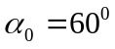rồi thả nhẹ. Bỏ qua mọi ma sát. Lấy 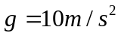.
Chọn gốc thế năng là vị trí cân bằng của quả nặng
a) Tính vận tốc của con lắc ngay khi nó đi qua phương thẳng đứng
b) Xác định góc lệch của dây treo con lắc so với phương thẳng đứng khi có thế năng bằng lần động năng.
Dùng định luật bảo toàn cơ năng chứng minh công thức: 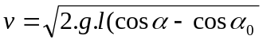 (0,5đ)
Hoặc định luật bảo toàn cơ năng: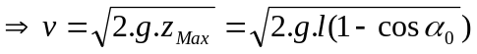
Kết quả 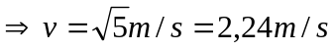 (0,5đ)
b)
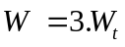 (0,25đ)
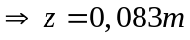(0,25đ)
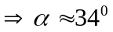 (0,5đ)




Bài 4: (1 điểm) Một vật nặng trượt không vận tốc đầu từ đỉnh dốc nghiêng A qua chân dốc C đến D trên đường ngang thì dừng lại. Biết AB = 10 m, CD = 30 m, α = 45º, hệ số ma sát trên đường dốc và đường ngang giống nhau. Hãy tính hệ số ma sát ?

Hướng dẫn giải :
Dùng định lý động năng cho A và D : v_{A} = v_{D} = 0
0 = A_{P} +A_{Fms1} + A_{Fms2}
0 = mgAB – μmg cos45º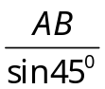 – μmg CD
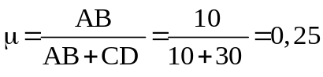 (1 điểm)

-------------HẾT-----------

Họ và tên:………………………………………..........……..SBD………………………….

